Aleatorios2

ALEATORIOS2 ES EL PADRE “main”

Para crear los procesos debemos instanciar el ProcessBuilder y pasarle un argumento “un ejecutable” en este caso aleatorioshijo.xe.

Con BufferReader creamos el flujo de entrada y le pasamos el InputStreamReader (que es otra función) con el procesohijo.getInputStream() como argumento.

Con PrintStream creamos el flujo de salida y le pasamos el procesohijo.getOutputStream() como argumento.

Para hacer el bucle instanciamos otro buffer de entrada con “BufferReader” y le mandamos como argumento (new InputStreamReader (System.in)). Este buffer sirve solamente para el bucle dowhile/while que tengamos en el ejercicio.
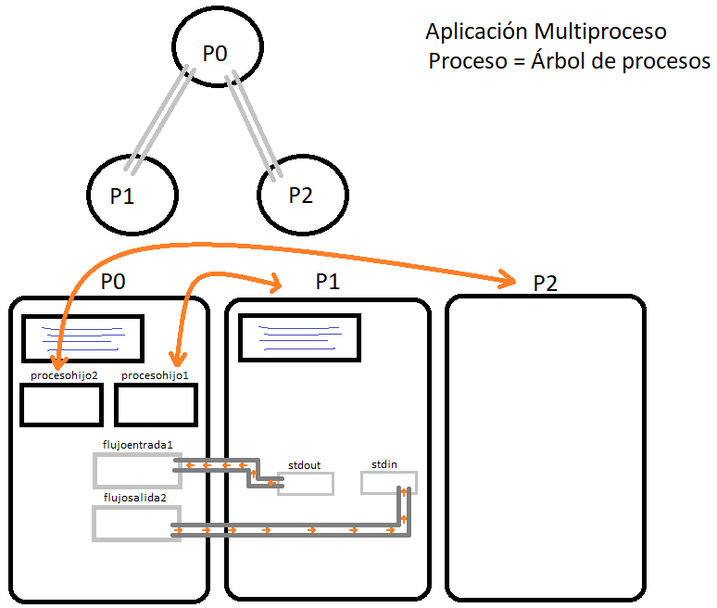

En el cuadrado verde: vida de uno cualquiera
el kernel es la unidad de control

antes de estado vivo estaba el estado listo/preparado en la cola de “ procesos preparados ” y era el primero
estado nuevo cuando lo está iniciando

las referencias del cuadro de memoria estan en la cola de procesos preparados/arbol de procesos

si esta en ejecucion esta en el arbol de procesos.

Habla mucho de los estados de los procesos, de su ejecucion y de su muerte

ejecucion concurrente, x o n veces....

Proceso es un arbol de hilos (al menos 1 hilo – hilo primario)

P0 P1 P2 .... P5 ()
-----------.------------
Planificador de procesos -> Ejecución concurrente

Estado => abstracto
Cola => abstracto

Rutina se encarga de instanciar a los ejecutables “a largo plazo”

* Cambio de contexto de un proceso es “uno entra y otro sale”, el proceso que esta en ejecucion sale del estado y se salvaguarda en memoriainterna y se restaura el proceso que pasa a estado en ejecucion.

Todo lo que pasa en “ejecucion” es atendido por el Kernel, cuando pasan cosas. En el momento que pasan cosas en el estado listo....

* Ejec. Concurrente consiste en avanzar la cola de procesos preparados, esta en movimiento

* Un proceso llega a su fin cuando pasa por el Kernel, por el proceso de ejecución.

* Los procesos demonios no interactuan con ningun otro proceso, no interactuan con el usuario. Todo es concurrente. Son servicios. Estan en 2º plano.

* El kernel aborta la instrucción del proceso cuando produce con excepcion y lo pasa a estado terminado.

* El cuánto de ejec. De un proceso ? La cantd de tiempo varia en cada proceso, por lo que la cntd de tiempo es ininterrumpida en estado de ejecución. Puede estar en un tiempo ininterrumpidamente en el kernel hasta que se consuma su cuánto de ejec. Y es desalojado, pasando a estado terminado.

* Un proceso nace en estado listo.
* El estado anterior puede ser: nuevo, bloqueado o en ejecución.
* Para entrar en estado ejec. Debe estar de primero en la cola de procesos.
* La cola de procesos, es un conjunto de datos, una estructura, son objetos de la clase Process. Todos ocupan lo mismo.
* El estado de un programa? no tiene estado.
* Cuando un proceso esta en un estado terminado: estaba en ejecución.
* Listo: referencia duplicada en la cola y en el arbol de procesos.
* Terminado: se libera el espacio que ocupa en el árbol de procesos y pasa al principio de la cola.
* Aplicación multiproceso: P1 -> P2 y P3
* Diferencia tarea en un hilo de mi proceso a que este en otro.
* Los procesos que tengo en un instante no se pueden hablar, piensan que son exclusivos, a no ser que el proceso sea padre de otro.
* CONSIGO APROVECHAR TIEMPO DEL PROCESADOR
* Nació cuando alguien instancia el metodo .start(), es un proceso mas parara el SO y un proceso hijo para otro.
* Como se maneja la cola, la cola a su vez es un conjunto de cola, de varias filas. Una cola sencilla no tiene jerarquia,
* La lista es una estrctura de datos organizada, debe estar siempre ordenada, el tipo de dato varía, una lista de cadenas, de obj.... un conjunto de datos. Aqui la inserción depende de uno de los datos. Por eso siempre esta ordenada.
* Una cola tiene una puerta de entrada y una de salida, FIFO. No hay criterio de clasificación como la lista, solo el momento en que llega. Se insertan al final y salen por el principio.
* Un proceso padre puede acceder a un obj en memoria del proceso hijo ? NO.
* El procesos padre solo puede conectarse con su hijo en un maximo de 3 tuberias y son unidireccionales.
* Un arbol de procesos, es una jerarquia, ......
* Multitarea, cuando en un instante dado se esta ejecutando.......
* Una app es distribuida porque resulta que tengo varios procesos (P1, ... P8), pero estos procesos no los ve el SO, no es un arbol.

